主界面

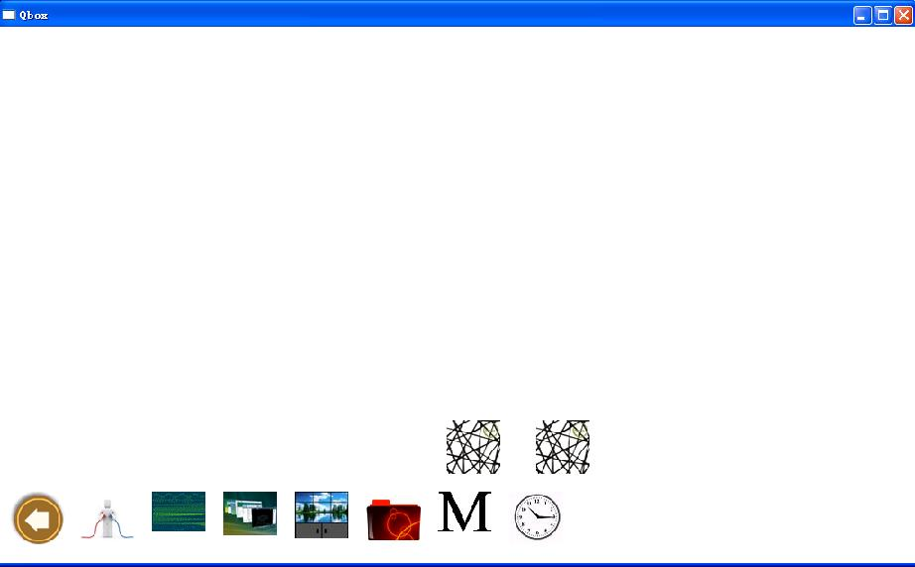


程序退出键

直接结束程序


返回键
每个子模块都会有一个返回键退出上一层。

屏幕管理


进入屏幕管理模块键

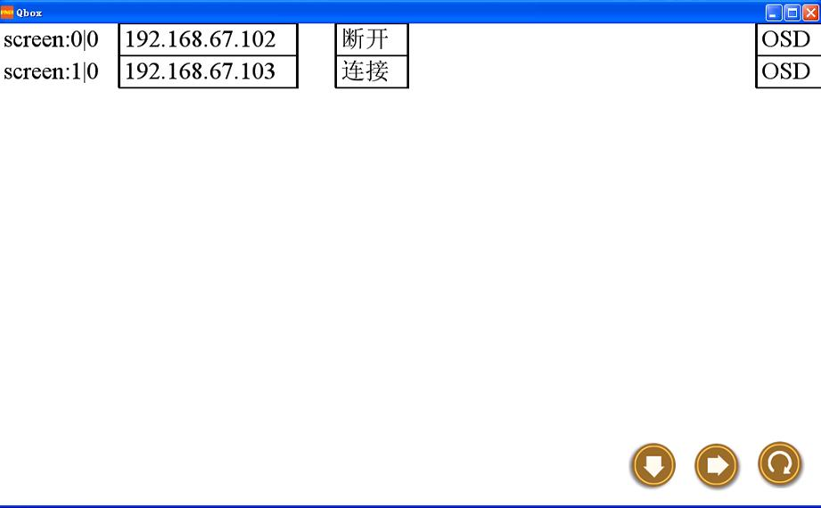
屏幕管理模块


行（下向）增加屏键

列（右向）增加屏键

当增加控制的屏幕时，只能一整行或一整列地添加

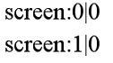
每一个屏幕都会有一个“列｜行”这样格式的编号。

然后紧接着连接每个屏幕的ＩＰ地址，连接／断开按键，和ＯＳＤ按键。
下面是两个屏幕连接成功后，返回主界面后显示的情况：
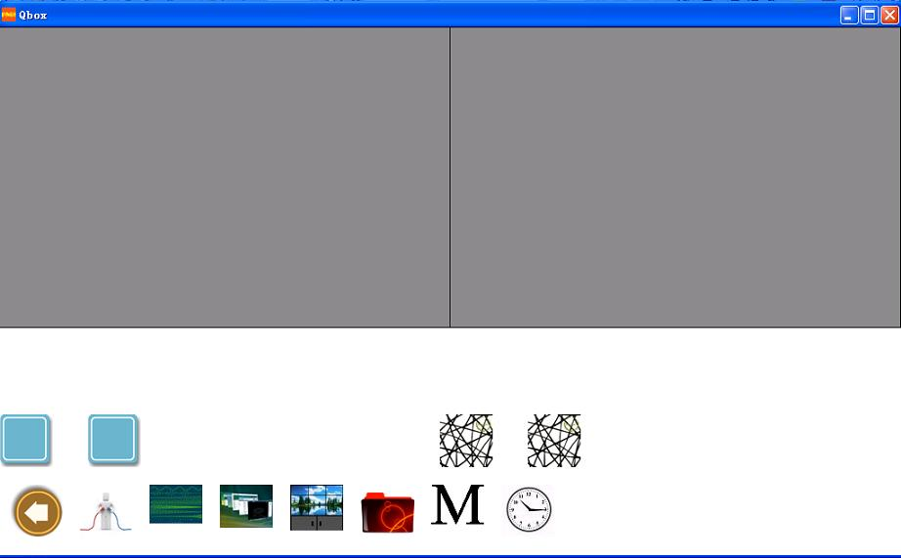
因为屏幕连接后，发现通道信号，新增了两个：

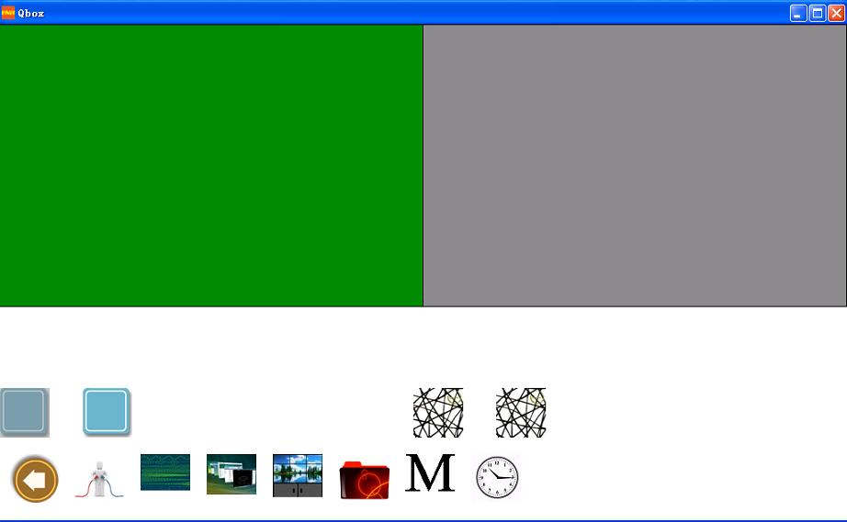
点击通道会显示出一个绿屏，指明通道是哪个屏幕进入的。

如果点击OSD键会进入：
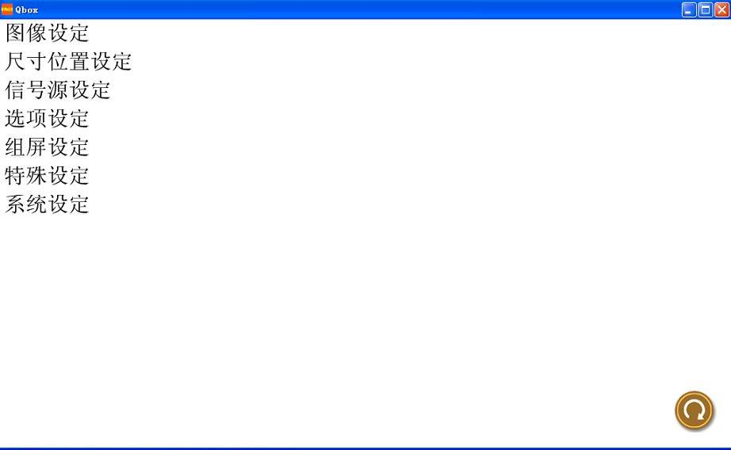
点击OSD按键后进入OSD设置主界面

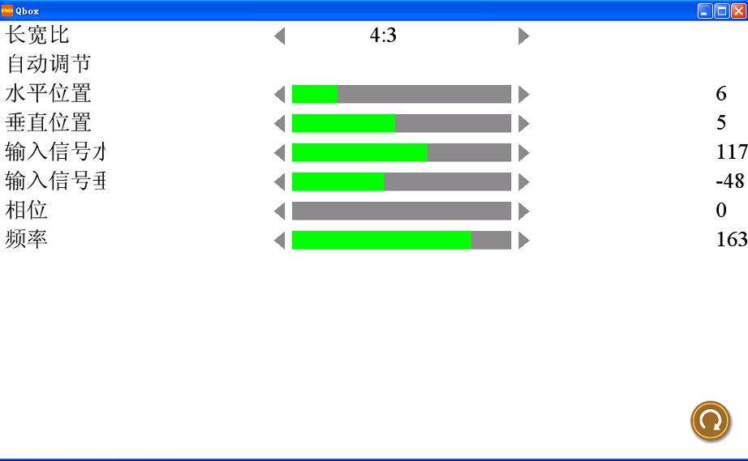
点击各不同的设置可以进入其中设置参数，如上图“尺寸位置设定”

环接管理

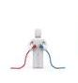
进入环接管理键

只有两个以上的屏幕时这个按键才能生效

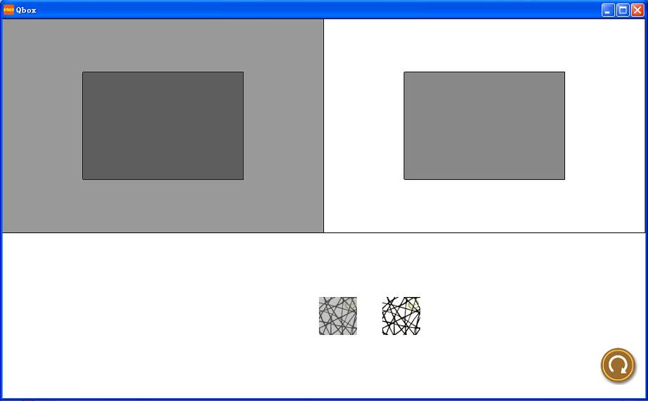


进入后下方有两个和主界面一样的选项，左是环1，右是环2，上面的方块表示每一个屏幕。
定义环一：选择环1选项，点环的起点屏幕，再第二个屏幕，按照具体的硬件环接顺序连接所有环，如下图：
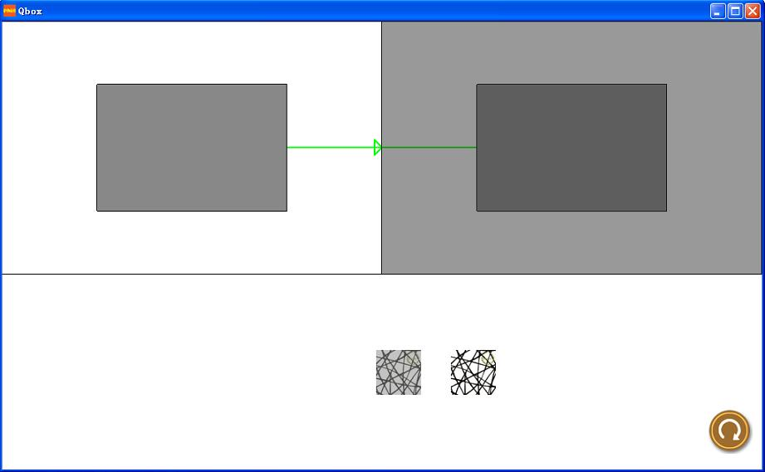

定义环二：选择环2选项，点环的起点屏幕，再第二个屏幕，按照具体的硬件环接顺序连接所有环，如下图：
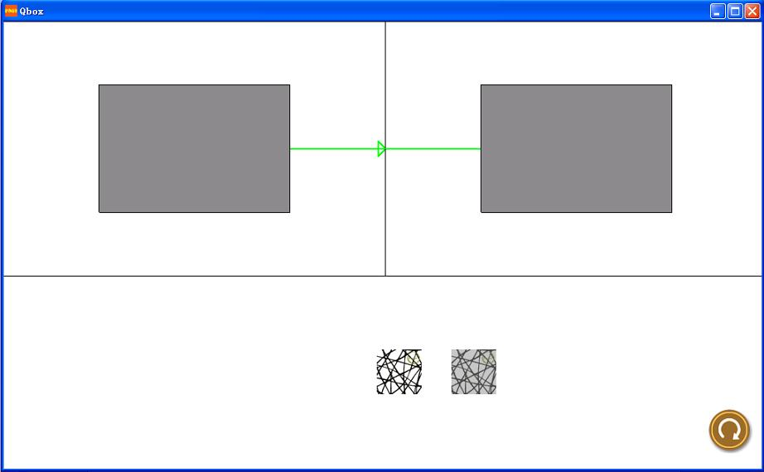

如下图，已经定义好两个屏幕并连接的主界面：

点击一个通道和一个环接，会以绿屏表示这个通道可以走到哪几个屏。
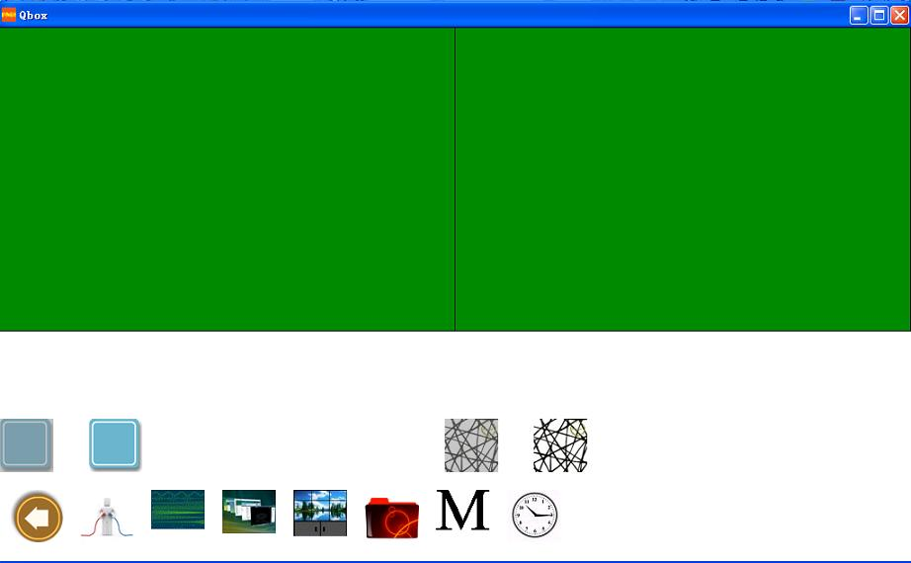

窗口管理

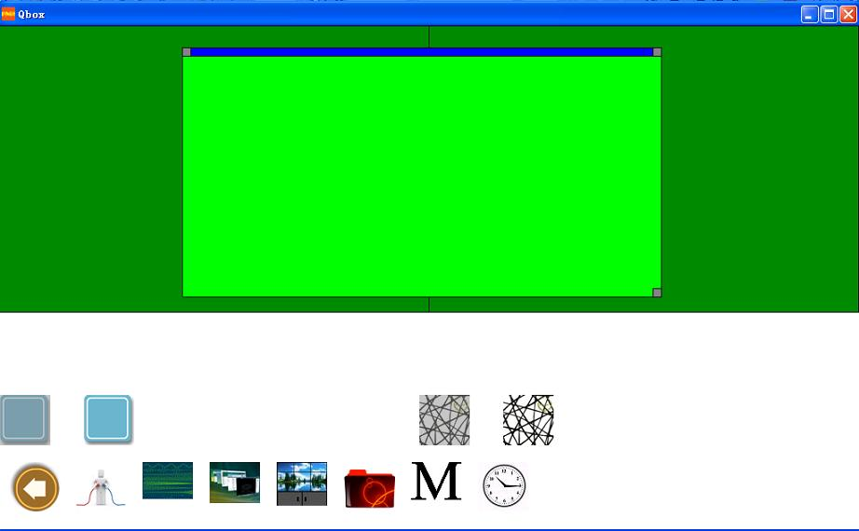
在选择通道和环接后，可以直接在屏幕上用鼠标滑动窗口开窗

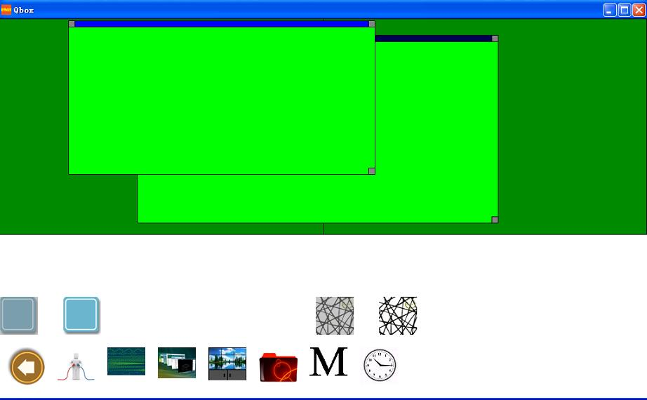
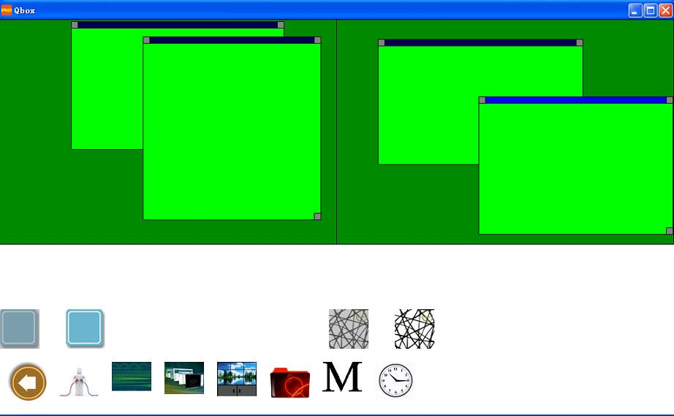
注意，因为硬件限制一个屏幕最多只可以给两个窗口开窗，如上三个图所展示的开窗方式，已经是支持开窗的上限。

进入窗口管理模块键
点击窗口管理模块键，进入：
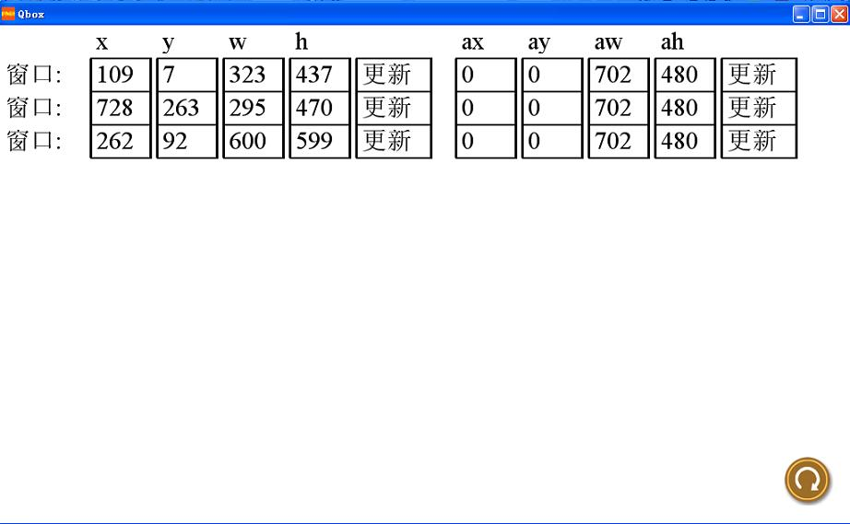
左x,y,w,h为窗口开窗的分辨率，右ax,ay,aw,ah为窗口内讯号区域显示的位置和开小。
可以在这里直接指定大小更新。

区域位置大小的设置也可以在主界面的窗口上指定，但要先把通道，和环接这两个选项都取消！再用鼠标在对应的窗口上画动。
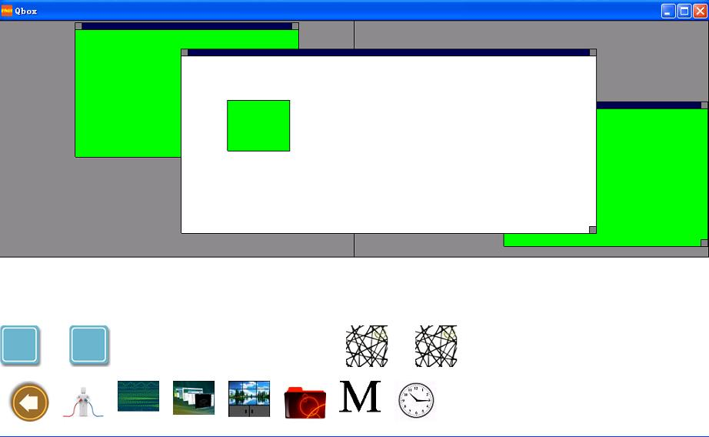

每个窗口创建后都会有几个灰点，左上角，右下角和右上角，分别是左上放大，右下放大，和关闭窗口功能。右下放大还带有拖动放大缩小功能。
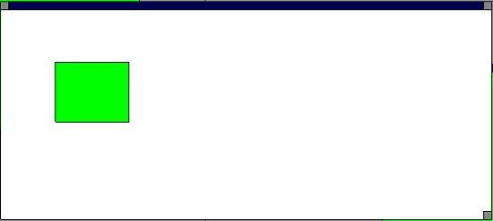
中上位置的蓝条是拖动窗口功能，中间的绿色区域是区域选择显示功能。
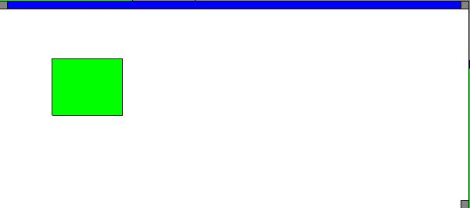

模式管理

进入模式管理模块键

点击进入模式管理模块：
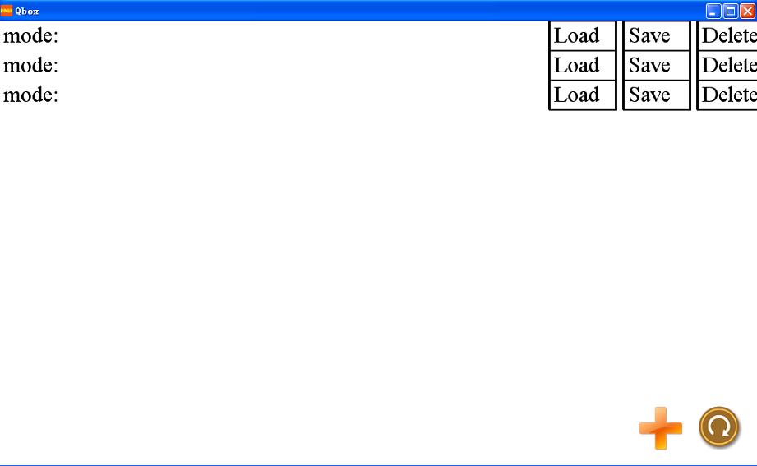

模式的Save键可以把当前的屏幕，环接，开窗状态全部记录，下次再打开程序时会找到并可以点Load键读出。删除会把当前的模式删除。


添加新模式键

时钟管理


进入时钟管理键

点击进入时钟管理：

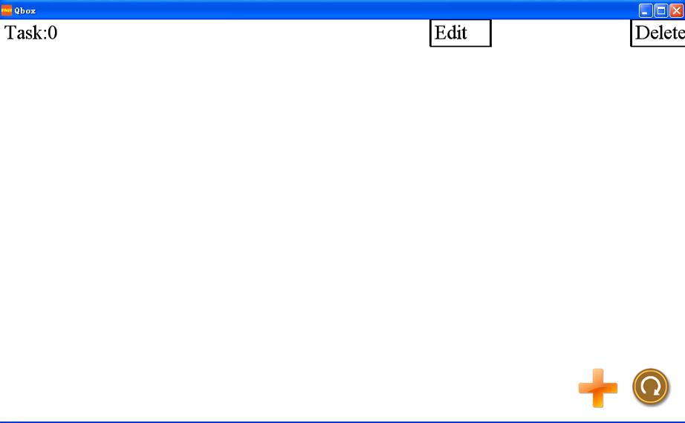
可以添加多个不同的Task，并编辑：
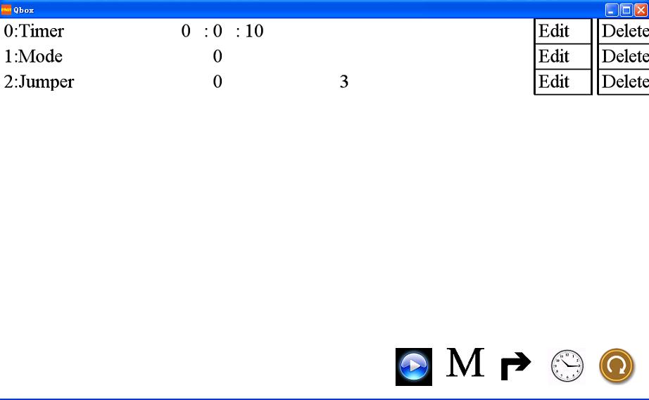
Task可以有多个job：
Timer：倒计时，最多60小时60分60秒，数到零执行下一个JOB
Mode：调用模式，执行指定模式，成功后进入下一个JOB。

Jumper：跳回某一个JOB，只可以向前跳，不可以后跳，可以设置跳回的次数。计数器归零才执行下一个JOB


播放：设置完任务后可以点播放键执行这个任务。

